МИНИСТЕРСТВО ПРОСВЕЩЕНИЯ РОССИЙСКОЙ ФЕДЕРАЦИИ
БЮДЖЕТНОЕ ОБЩЕОБРАЗОВАТЕЛЬНОЕ УЧРЕЖДЕНИЕ
ГОРОДА ОМСКА «ЛИЦЕЙ №54»

ИНДИВИДУАЛЬНЫЙ ИТОГОВЫЙ ПРОЕКТ
Тема
«Финансовая грамотность школьников и студентов»
Направление: экономика, обществознание

Исполнитель:
обучающийся 8В класса
Кузьменко Арсений Юрьевич
Руководитель:
Педагог-библиотекарь
И.С.Артемьева

Омск 2026

ОГЛАВЛЕНИЕ
ВВЕДЕНИЕ 3
ГЛАВА I. ТЕОРЕТИЧЕСКИЕ АСПЕКТЫ ВОПРОСА 4
1.1 Понятие “Финансовая грамотность” 4
1.2 Основные источники доходов и расходов у взрослых и подростков 5
1.3 Понятия “накопления” и “карманные деньги” 7
ГЛАВА II. ПРАКТИЧЕСКАЯ ЧАСТЬ 8
2.1 Анализ опроса подрастающего населения 8
2.2 Создание памятки 11
ЗАКЛЮЧЕНИЕ 12
ИСТОЧНИКИ ИНФОРМАЦИИ. 13
ПРИЛОЖЕНИЕ 1 15
ПРИЛОЖЕНИЕ 2 16

ВВЕДЕНИЕ
В современном обществе умение правильно распоряжаться денежными средствами является одной из важных жизненных компетенций. Уже в подростковом возрасте многие школьники и студенты сталкиваются с необходимостью самостоятельно принимать финансовые решения: планировать расходы, откладывать деньги и делать выбор между текущими желаниями и будущими целями.
Финансовая грамотность в современном обществе рассматривается как важнейший элемент общей культуры личности. Подростковый возраст является ключевым этапом формирования финансового поведения, уровень финансовых знаний напрямую влияет на способность человека принимать обоснованные экономические решения.
По данным исследования Аналитического центра НАФИ на 7 сентября 2023 года около четверти россиян (26%) обладают финансовой подушкой безопасности, которой, в случае потери дохода, им хватит для привычной жизни и оплаты всех необходимых услуг на срок свыше 3 месяцев. Оставшаяся часть населения либо не имеет накоплений, либо их хватит на меньший период (19% – менее недели; 25% – от 1 недели до 1 месяца; 24% – от 1 до 3 месяцев). [1]
Цель: создание памятки «Как правильно обращаться с деньгами: основы финансовой грамотности».
Для достижения поставленной цели необходимо решить следующие задачи:
1. Осветить понятие «финансовая грамотность», основные источники доходов и расходов, понятие «накопления» и «карманные деньги».
2. Выявить наиболее распространённые проблемы, связанные с финансами у подростков.
3. Узнать, какие существуют пути решения и предотвращения финансовых проблем и трудностей.
Методы: анализ источников информации, опрос, классификация

ГЛАВА I. ТЕОРЕТИЧЕСКИЕ АСПЕКТЫ ВОПРОСА

1.1 Понятие “Финансовая грамотность”
Финансовая грамотность — это совокупность всех навыков, знаний и установок в сфере финансового поведения человека, ведущих к улучшению благосостояния и повышению качества жизни. [2] Говоря по-другому, финансовая грамотность — это набор знаний, который помогает каждому из нас не тратить лишнего, быть независимым и более благополучным с точки зрения личного благосостояния. [3]
Финансовая грамотность включает в себя четыре ключевые области: деньги и сделки, планирование и управление финансами, риск и вознаграждения, финансовый ландшафт. [4]
Человек нарабатывает собственный опыт на протяжении всей своей жизни, начиная от момента, когда родители впервые дают ребёнку карманные деньги, заканчивая получением пенсий и пособий, но крупные события (например, взятие ипотеки или же формирование долгосрочных инвестиций) в жизни человека происходят редко, поэтому в опыт в данном случае часто отсутствует, именно в этом случае важны специфические финансовые знания, получаемые извне. Уровень финансовой грамотности в целом — недостаточен, а в рамках отдельных социальных групп (дети, пожилые люди и люди с низким уровнем образования) эта проблема стоит особенно остро. [5]

1.2 Основные источники доходов и расходов у взрослых и подростков

Финансовое положение человека во многом зависит от того, какие доходы он получает и как распределяет свои расходы. Совокупность всех доходов и расходов за определённый период времени называется личным или семейным бюджетом. Ведение бюджета помогает контролировать денежные средства, избегать лишних трат и планировать будущее. [6]
Основным источником доходов большинства взрослых граждан является заработная плата за выполнение трудовых обязанностей. Размер заработной платы зависит от профессии, квалификации и количества отработанного времени. Также взрослые могут получать пенсии, социальные пособия и выплаты от государства. Некоторые граждане имеют доходы от собственности, например от сдачи квартиры в аренду или процентов по банковским вкладам. Также возможны дополнительные доходы в виде подработок, премий и подарков. [5]
Расходы взрослых людей делятся на обязательные и необязательные. К обязательным расходам относятся траты, без которых невозможно обойтись: покупка продуктов питания, оплата жилья и коммунальных услуг, транспорт, связь и медицинские услуги. Необязательные расходы включают развлечения, путешествия, посещение кафе и покупку товаров для досуга. У некоторых взрослых значительную часть бюджета составляют выплаты по кредитам и займам. [5]
Подростки обычно не имеют постоянной работы, поэтому их доходы отличаются от взрослых. Основным источником денежных средств для подростков являются карманные деньги, которые дают родители или родственники. Подростки также могут получать подарки на праздники и иногда небольшой доход от разовых подработок или помощи по дому. Благодаря собственным деньгам подростки учатся планировать траты и распределять бюджет согласно своим возможностям.
Расходы подростков чаще всего связаны с повседневными нуждами и развлечениями. Обычно они тратят деньги на питание вне дома, проезд, развлечения, игры, одежду и личные вещи. Некоторые подростки также учатся планировать личный бюджет, распределяя деньги между покупками, развлечениями и накоплениями на более крупные цели. Такой опыт помогает им понимать, как распределять собственные средства в будущем. [7]
Доходы и расходы взрослых и подростков имеют существенные различия. Основным источником доходов взрослых является заработная плата и социальные выплаты, а их расходы в основном направлены на удовлетворение обязательных жизненных потребностей. Доходы подростков чаще всего состоят из карманных денег и подарков, а расходы связаны с личными нуждами и досугом.
Таким образом, финансовое поведение взрослых направлено на обеспечение стабильности, а у подростков только формируются первые навыки управления деньгами, что подчёркивает важность изучения основ финансовой грамотности с раннего возраста.

1.3 Понятия “накопления” и “карманные деньги”

Накопления — это часть денежных средств, которую человек сознательно откладывает и не использует для текущих расходов. Они предназначены для достижения определённых целей или на случай непредвиденных жизненных ситуаций. Накопления могут формироваться как у взрослых, так и у подростков. [5]
Наличие накоплений играет важную роль в жизни человека. Они позволяют приобрести дорогие вещи, оплатить образование, лечение или отдых. Кроме того, накопления создают так называемую финансовую подушку безопасности, которая помогает справляться с временными трудностями, например потерей дохода. Даже небольшие, но регулярные накопления со временем могут превратиться в значительную сумму.
Для создания накоплений необходимо тратить меньше, чем получаешь. Часто рекомендуется откладывать определённый процент дохода, например 10–20%. Накопления могут храниться дома, на банковском счёте или на вкладе. Важно, чтобы накопленные деньги были защищены и использовались по назначению. [1]
Карманные деньги — это денежные средства, которые родители или родственники регулярно или периодически дают подросткам для личных расходов. Карманные деньги предназначены для оплаты мелких покупок и повседневных нужд. Они позволяют подростку самостоятельно принимать решения о тратах.
Получая карманные деньги, подросток учится планировать бюджет, распределять средства и нести ответственность за свои решения. Если часть карманных денег откладывается, формируется привычка к накоплениям. Таким образом, карманные деньги являются важным инструментом обучения финансово грамотному поведению.
ГЛАВА II. ПРАКТИЧЕСКАЯ ЧАСТЬ
2.1 Анализ опроса подрастающего населения
В ходе проведения опроса на тему: «Умение копить и тратить» было получено 150 ответов от людей разной категории возраста, начиная от учащихся в пятом классе, заканчивая учащимися в колледже или университете.
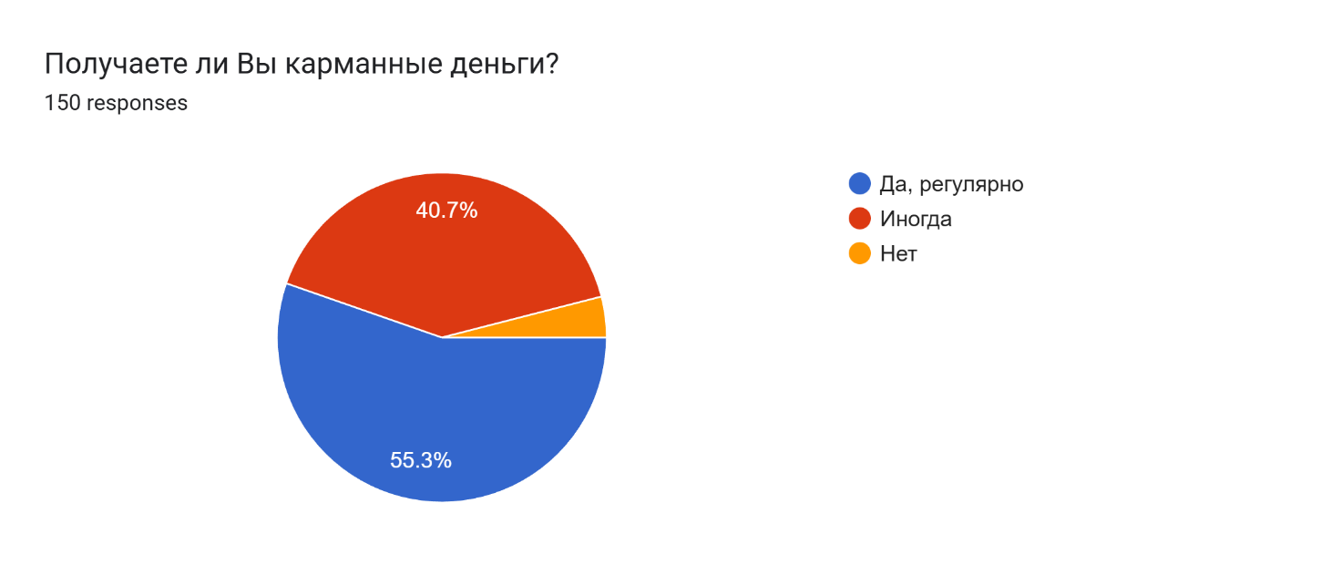 Более половины опрошенных (55,3 %) регулярно получают карманные деньги, также благодаря опросу были выявлены основные источники получения карманных денег (родители – 94%, родственники – 25,2%) и основные категории трат карманных денег (еда и сладости – 82,1%, развлечения – 41,7%).
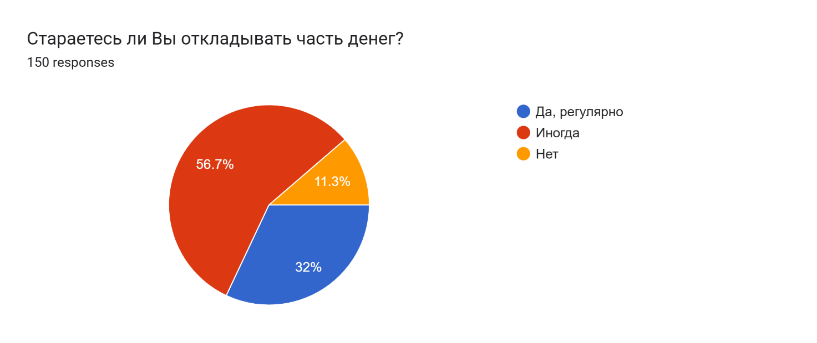
На вопрос: «Стараетесь ли вы откладывать часть денег?» 56,7% опрошенных выбрали вариант ответа «Иногда», 32% выбрали «Да, регулярно» и лишь 11,3% выбрали вариант ответа «Нет».
Также среди 88,7% опрошенных, выбравших вариант ответа «Иногда» или «Да, регулярно» самыми частыми ответами на вопрос: «Если вы копите, то на что?» являются варианты ответов «Крупная покупка (Телефон, игровая консоль и так далее)» и «На будущее».
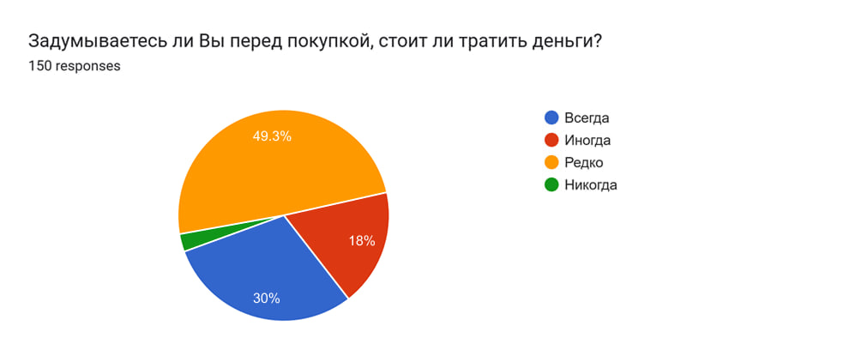 На вопрос: «Задумываетесь ли Вы перед покупкой, стоит ли тратить деньги?» всего лишь 30% опрошенных выбирают вариант «Всегда» и 18% выбирают вариант ответа «Иногда», большая часть опрошенных (49,3%) выбрали ответ «Редко», оставшиеся 2,7% выбрали ответ «Никогда».
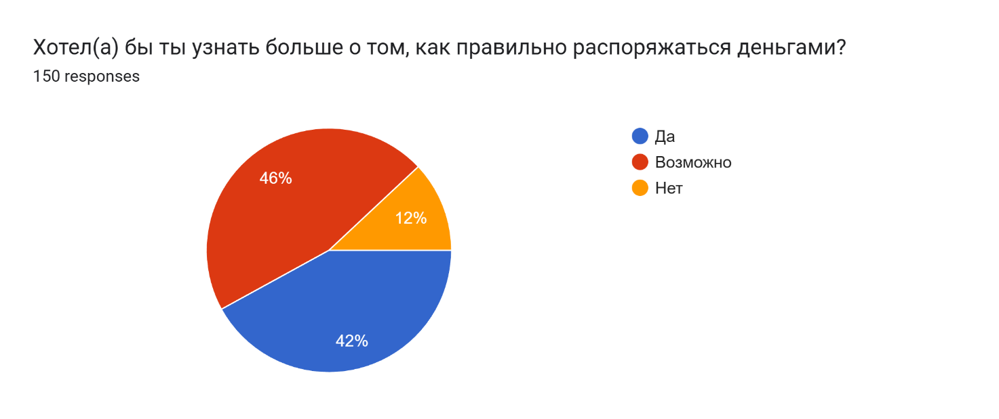
На вопрос «Хотел(а) бы ты узнать больше о том, как правильно распоряжаться деньгами?» 42% выбрали вариант ответа «Да», 46% выбрали «Возможно» и лишь 12% выбрали вариант ответа «Нет».
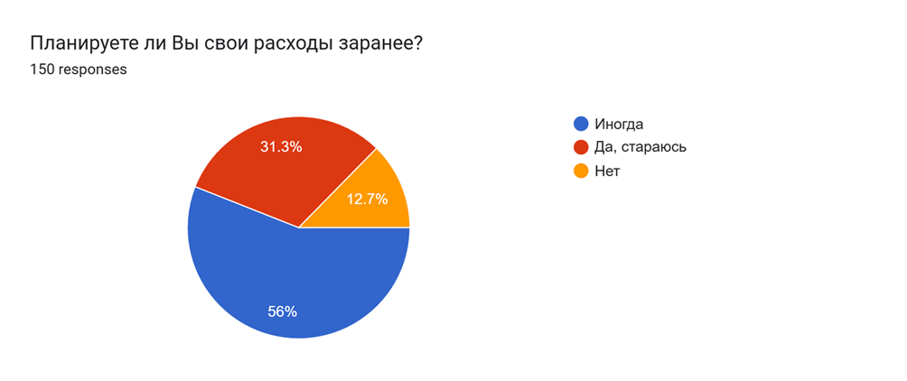
Также на вопрос: «Планируете ли Вы свои расходы заранее?» 56% опрошенных ответили «Иногда», 31,3% ответили «Да, стараюсь» и только 12,7% выбрали вариант ответа «Нет».
Результаты опроса показывают, что большинство опрошенных умеют не только тратить, но и откладывать карманные деньги, при этом их финансовое поведение во многом формируется под влиянием семьи и ориентировано как на текущие потребности, так и на долгосрочные цели, но есть и другая сторона
На основе полученных данных можно сделать вывод, что у большинства опрошенных навыки осознанного финансового поведения находятся на стадии формирования. Особое внимание привлекает высокий уровень интереса к теме финансовой грамотности. Это подтверждает актуальность проведения просветительской работы в данной области, особенно среди школьников и студентов.
Результаты исследования показывают наличие противоречия между практическим финансовым поведением и осознанным отношением к деньгам: при наличии желания учиться и копить, отсутствуют устойчивые навыки анализа покупок, планирования бюджета и долгосрочного финансового мышления. Это позволяет сделать вывод о необходимости внедрения образовательных форматов, направленных на развитие финансовой грамотности, таких как тематические занятия, проекты, интерактивные уроки и практические задания.

2.2 Создание памятки
Цель практической части посвящена разработке и составлению памятки «Финансовая грамотность: умение копить и тратить», в которой отображены основные правила рационального распоряжения денежными средствами, а также советы по планированию расходов и накоплений.
Основной смысл памятки носит ознакомительный характер и направлен на информирование читателя о базовых принципах финансовой грамотности, рассмотренных в содержании проекта. Памятка позволяет в доступной форме познакомиться с основными аспектами управления личными финансами и способствует формированию осознанного отношения к деньгам.
Для реализации данной цели была использована теоретическая часть проекта, в которой рассмотрены понятие финансовой грамотности, источники доходов, основные категории расходов, а также способы рационального использования денежных средств. Также в ходе практической работы использовалась программа Figma, в которой была разработана и оформлена памятка, и принтер для её распечатки.

ЗАКЛЮЧЕНИЕ
В ходе выполнения данного проекта была рассмотрена тема умения копить и тратить денежные средства. В теоретической части проекта были изучены понятие финансовой грамотности, источники доходов, основные виды расходов, а также способы рационального распоряжения деньгами. Был проведён опрос среди школьников и студентов, результаты которого позволили выявить особенности финансового поведения опрошенных. Анализ полученных данных показал, что большинство респондентов имеют собственные карманные деньги и проявляют интерес к накоплению, однако у значительной части опрошенных отсутствует устойчивая привычка осознанного подхода к тратам. При этом большинство участников опроса выразили желание узнать больше о том, как правильно распоряжаться денежными средствами.
В практической части проекта на основе выявленной проблемы была разработана памятка по финансовой грамотности, направленная на формирование базовых навыков планирования бюджета, анализа покупок и постановки финансовых целей. Созданная памятка носит ознакомительный характер и может быть использована в учебном процессе, а также для самостоятельного изучения.
Таким образом, цель проекта была достигнута, а поставленные задачи выполнены. Полученные результаты подтверждают актуальность темы финансовой грамотности и показывают необходимость дальнейшего изучения и развития практических навыков управления личными финансами у школьников и студентов.
ИСТОЧНИКИ ИНФОРМАЦИИ.

1. - 26% россиян имеют финансовую подушку на 3 и более месяцев. / Аналитический центр НАФИ. URL: https://nafi.ru/analytics/26-rossiyan-imeyut-finansovuyu-podushku-na-3-i-bolee-mesyatsev/ (дата обращения: 08.01.2026).

4. - Рамка базовых компетенций по финансовой грамотности для взрослого населения. / Группа двадцати/ОЭСР МСФО. URL: https://fingramota.econ.msu.ru/sys/raw.php?o=2482&p=attachment (дата обращения: 10.01.2026).

2. - Что такое финансовая грамотность? / ФБУЗ «Центр гигиенического образования населения» Роспотребнадзора. URL: https://cgon.rospotrebnadzor.ru/naseleniyu/gramotnyy-potrebitel/chto-takoe-finansovaya-gramotnost/ (дата обращения: 08.01.2026).

3. - Что такое финансовая грамотность и зачем она нужна. / ПАО Сбербанк. URL: https://www.sberbank.ru/ru/person/blog/finansovaya-gramotnost (дата обращения: 10.01.2026).

5. - Numeracy, financial literacy, and financial decision-making / National Bureau of Economic Research. URL: https://www.nber.org/papers/w17821 (дата обращения: 12.01.2026).

6. - Экономические функции домохозяйства. / ООО «Юмакс» URL: https://maximumtest.ru/uchebnik/9-klass/obshchestvoznaniye/ekonomicheskiye-funktsii-domokhozyaystva (дата обращения: 08.01.2026)

7. - Личный бюджет подростка: объясняем, помогаем и предоставляем свободу действий. / Ольга Сергеевна Андреева, доцент департамента МПСиГН МГПУ.
URL: https://marketplace.mgpu.ru/articles/podrostki/lichnyj-byudzhet-podrostka/ (дата обращения: 12.01.2026)

ПРИЛОЖЕНИЯ
ПРИЛОЖЕНИЕ 1
Анкета
1. В каком Вы классе?
2. Ваш пол
3. Получаете ли Вы карманные деньги?
4. Кто чаще всего даёт Вам деньги?
5. Как часто Вы получаете карманные деньги?
6. Примерная сумма, получаемых денег на карманные расходы
7. На что Вы чаще всего тратите деньги? (несколько вариантов ответа)
8. Стараетесь ли Вы откладывать часть денег?
9. Если Вы копите, то на что?
10. Где Вы храните свои сбережения?
11. Сколько обычно Вы откладываете от полученных денег?
12. Задумываетесь ли Вы перед покупкой, стоит ли тратить деньги?
13. Планируете ли Вы свои расходы заранее?
14. Что для тебя важнее?
15. Знаешь ли ты, что такое “бюджет”?
16. Хотел(а) бы ты узнать больше о том, как правильно распоряжаться деньгами?
ПРИЛОЖЕНИЕ 2
Созданная памятка по финансовой грамотности в результате создания проекта:


